|  |  |  |  |
| --- | --- | --- | --- |
| **Datum** | **Menü I** | **Menü II** | **Abendbeilage** |
| **Montag**  **13.10.2025** | **Klare Erbsensuppe**  **Leberkäse mit Bratkartoffeln, Apfelmus**  **Schokoladencreme** | **Klare Erbsensuppe**  **Tortellini Tricollore in Rote Ajvarsauce\***  **Schokoladencreme** | **Waldorfsalat** |
| **Dienstag**  **14.10.2025** | **Lauch -Hacksuppe**  **Mandarinenkompott** | **Senf Eier mit Püree\***  **Mandarinenkompott** | **Wir feiern das Oktoberfest** |
| **Mittwoch**  **15.10.2025** | **Schnibbelbohnenuntereinander mit Bratwurst**  **Limonen -Joghurt mit Beerensauce** | **Gemüsespaghetti in Käsesahnesauce\***  **Limonen- Joghurt mit Beerensauce** | **Warme Milch mit Honig** |
| **Donnerstag**  **16.10.2025** | **Lauchcremesuppe**  **Hähnchengeschnetzeltes Curry mit Obst dazu Reis Cremedessert „Amarena “** | **Lauchcremesuppe**  **Gemüse- Couscous \***  **Cremedessert „Amarena“** | **Mini -Cheeseburger** |
| **Freitag**  **17.10.2025** | **Möhrensuppe**  **Holländischer Kibbeling mit Kartoffelsalat**  **Puddingcreme Pfirsich** | **Möhrensuppe**  **Westernpfanne (Bohnen, Mais, Kartoffeln) \***  **Puddingcreme Pfirsich** | **Schinkenröllchen mit Spargel** |
| **Samstag**  **18.10.2025** | **Erbseneintopf**  **Kirschpfannkuchen** | **Gemüse Lasagne \***  **Kirschpfannkuchen** | **Joghurt** |
| **Sonntag**  **19.10.2025** | **Rinderkraftbrühe**  **Schinkenbraten in Biersauce mit Kartoffeln und Prinzessbohnen**  **Eiscreme** | **Rinderkraftbrühe**  **Semmelknödel mit Pilzrahmsauce\***  **Eiscreme** | **Blätterteiggebäck** |

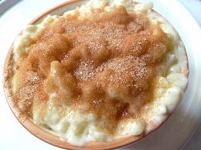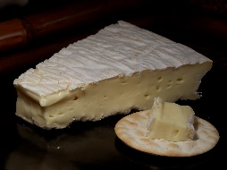 Speiseplan